 Kreisschützenverband Schleswig - Flensburg

- Kreisjugendleiter -

**Einladung zum**

**13. ordentlichen Kreisjugendtag am 19.11.2022**

**um 14:00 Uhr in das Schützenheim des SchV Tarp**

Vorläufige Tagesordnung Tolk, den 30.10.2022

TOP1: Eröffnung und Begrüßung

TOP2: Grußworte

TOP3: Feststellung der Beschlussfähigkeit

TOP4: Genehmigung der

* + - * endgültigen Tagesordnung
      * des Protokolls des 10. ordentlichen Kreisjugendtages 2019

(gilt als genehmigt, da kein Einspruch)

TOP5: Berichte

a) Des Vorstandes

TOP6: Entlastung des Vorstandes

TOP7: Wahl der/des Wahlhelfers, wenn erforderlich

TOP8: Wahlen

* + - * des Kreisjugendleiters für ein Jahr
      * eines stell. Kreisjugendleiters für zwei Jahre
      * Wahl eines Kreisjugendsprechers
      * Wahl eines stellv. Kreisjugendsprechers

TOP9. Anfragen und Mitteilungen

* + - Ranglistenschießen des NDSB
    - Ausblick Kreisjugendpokalschiessen in Kappeln
    - Verschiedenes

TOP10: Verabschiedung der Gäste und Schließung des 12. ordentlichen Kreisjugendtages.

Wir bitten um zahlreiches Erscheinen.

Der Kreisjugendtag findet im Anschluss des von der Tarper Schützenjugend veranstalteten Jugendstammtisches statt.

Mit sportlichen Grüßen

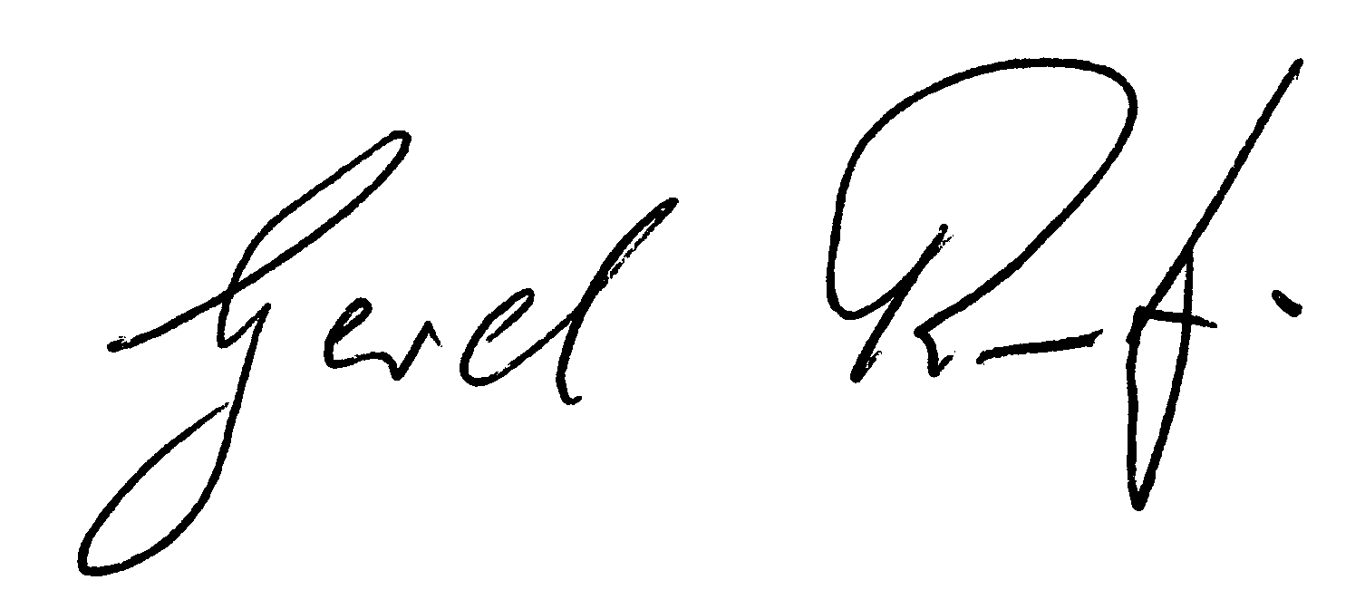

Gerd Reetz

Kreisjugendleiter